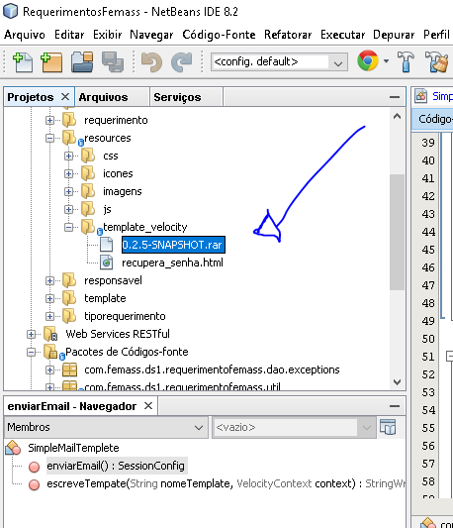

Pegar esse arquivo da biblioteca 0.2.5-SNAPSHOT.rar COPIAR e COLAR dentro da pasta .m2, localizada dentro da pasta do usuário.

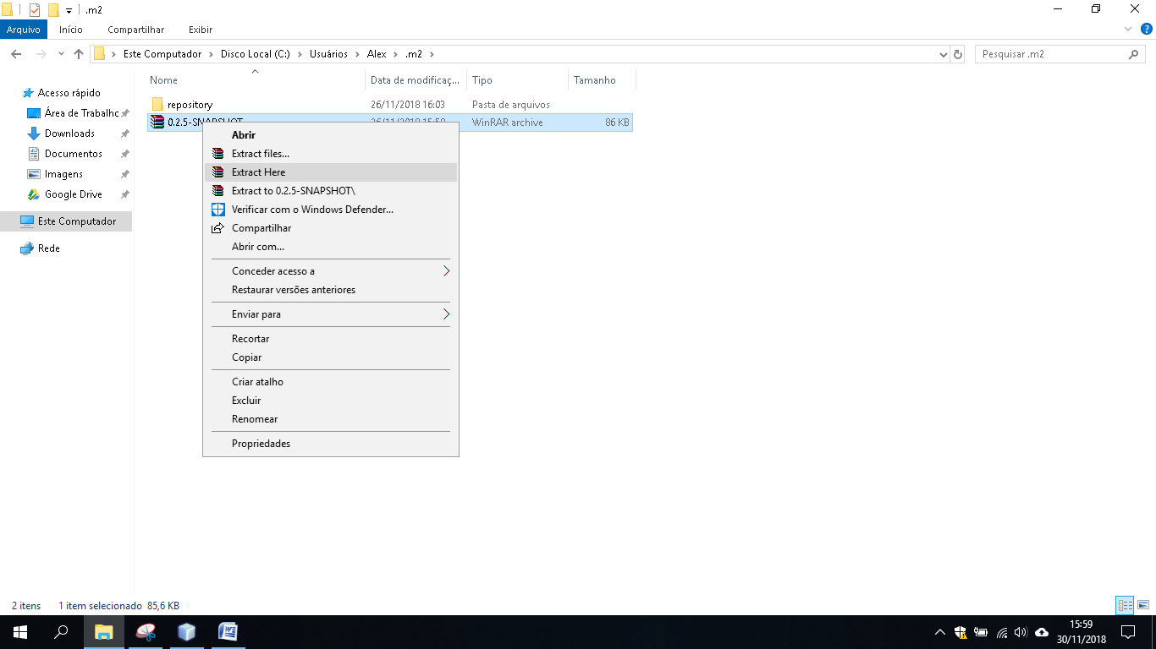

Clicque em Extract Here.

Proto só construir com as dependências o projeto de vocês abraço. Alex Santos